24 февраля в МКОУ «Бутринская СОШ им. Саидова М.Р» провели вечер, приуроченный ко Дню родного языка

«Нешла мез – дила давла»

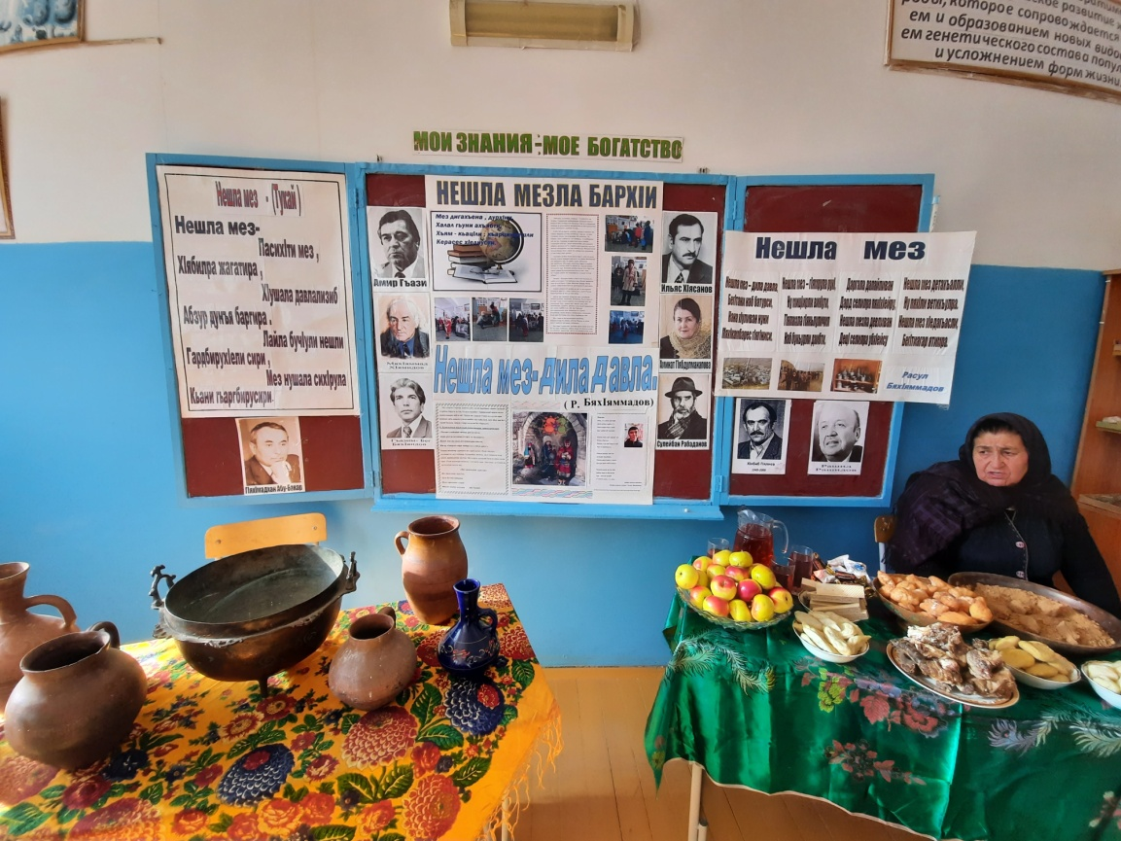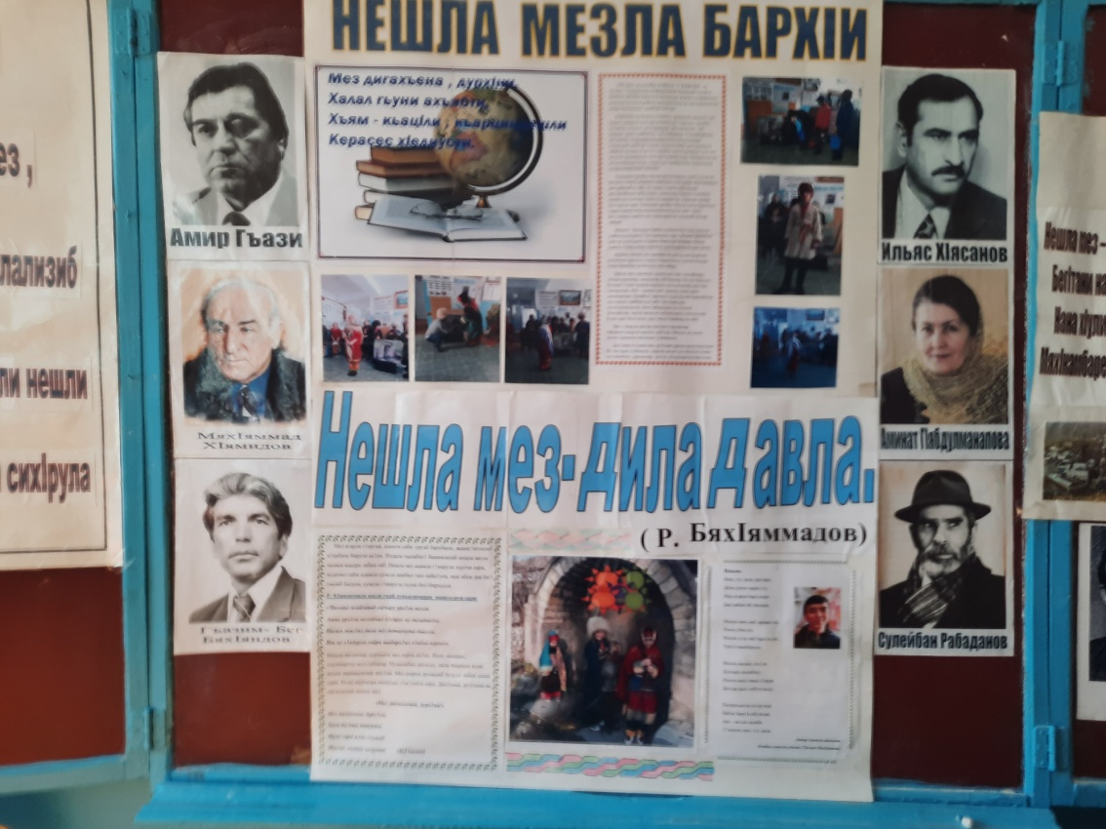

Мероприятие было организовано учителями родного языка Набиевой Айшат Набиевной и Исмаиловой Патимат Гаджисултановной. На мероприятии читали стихи, показывали инсценированные отрывки из произведений дагестанских авторов, пели и танцевали.

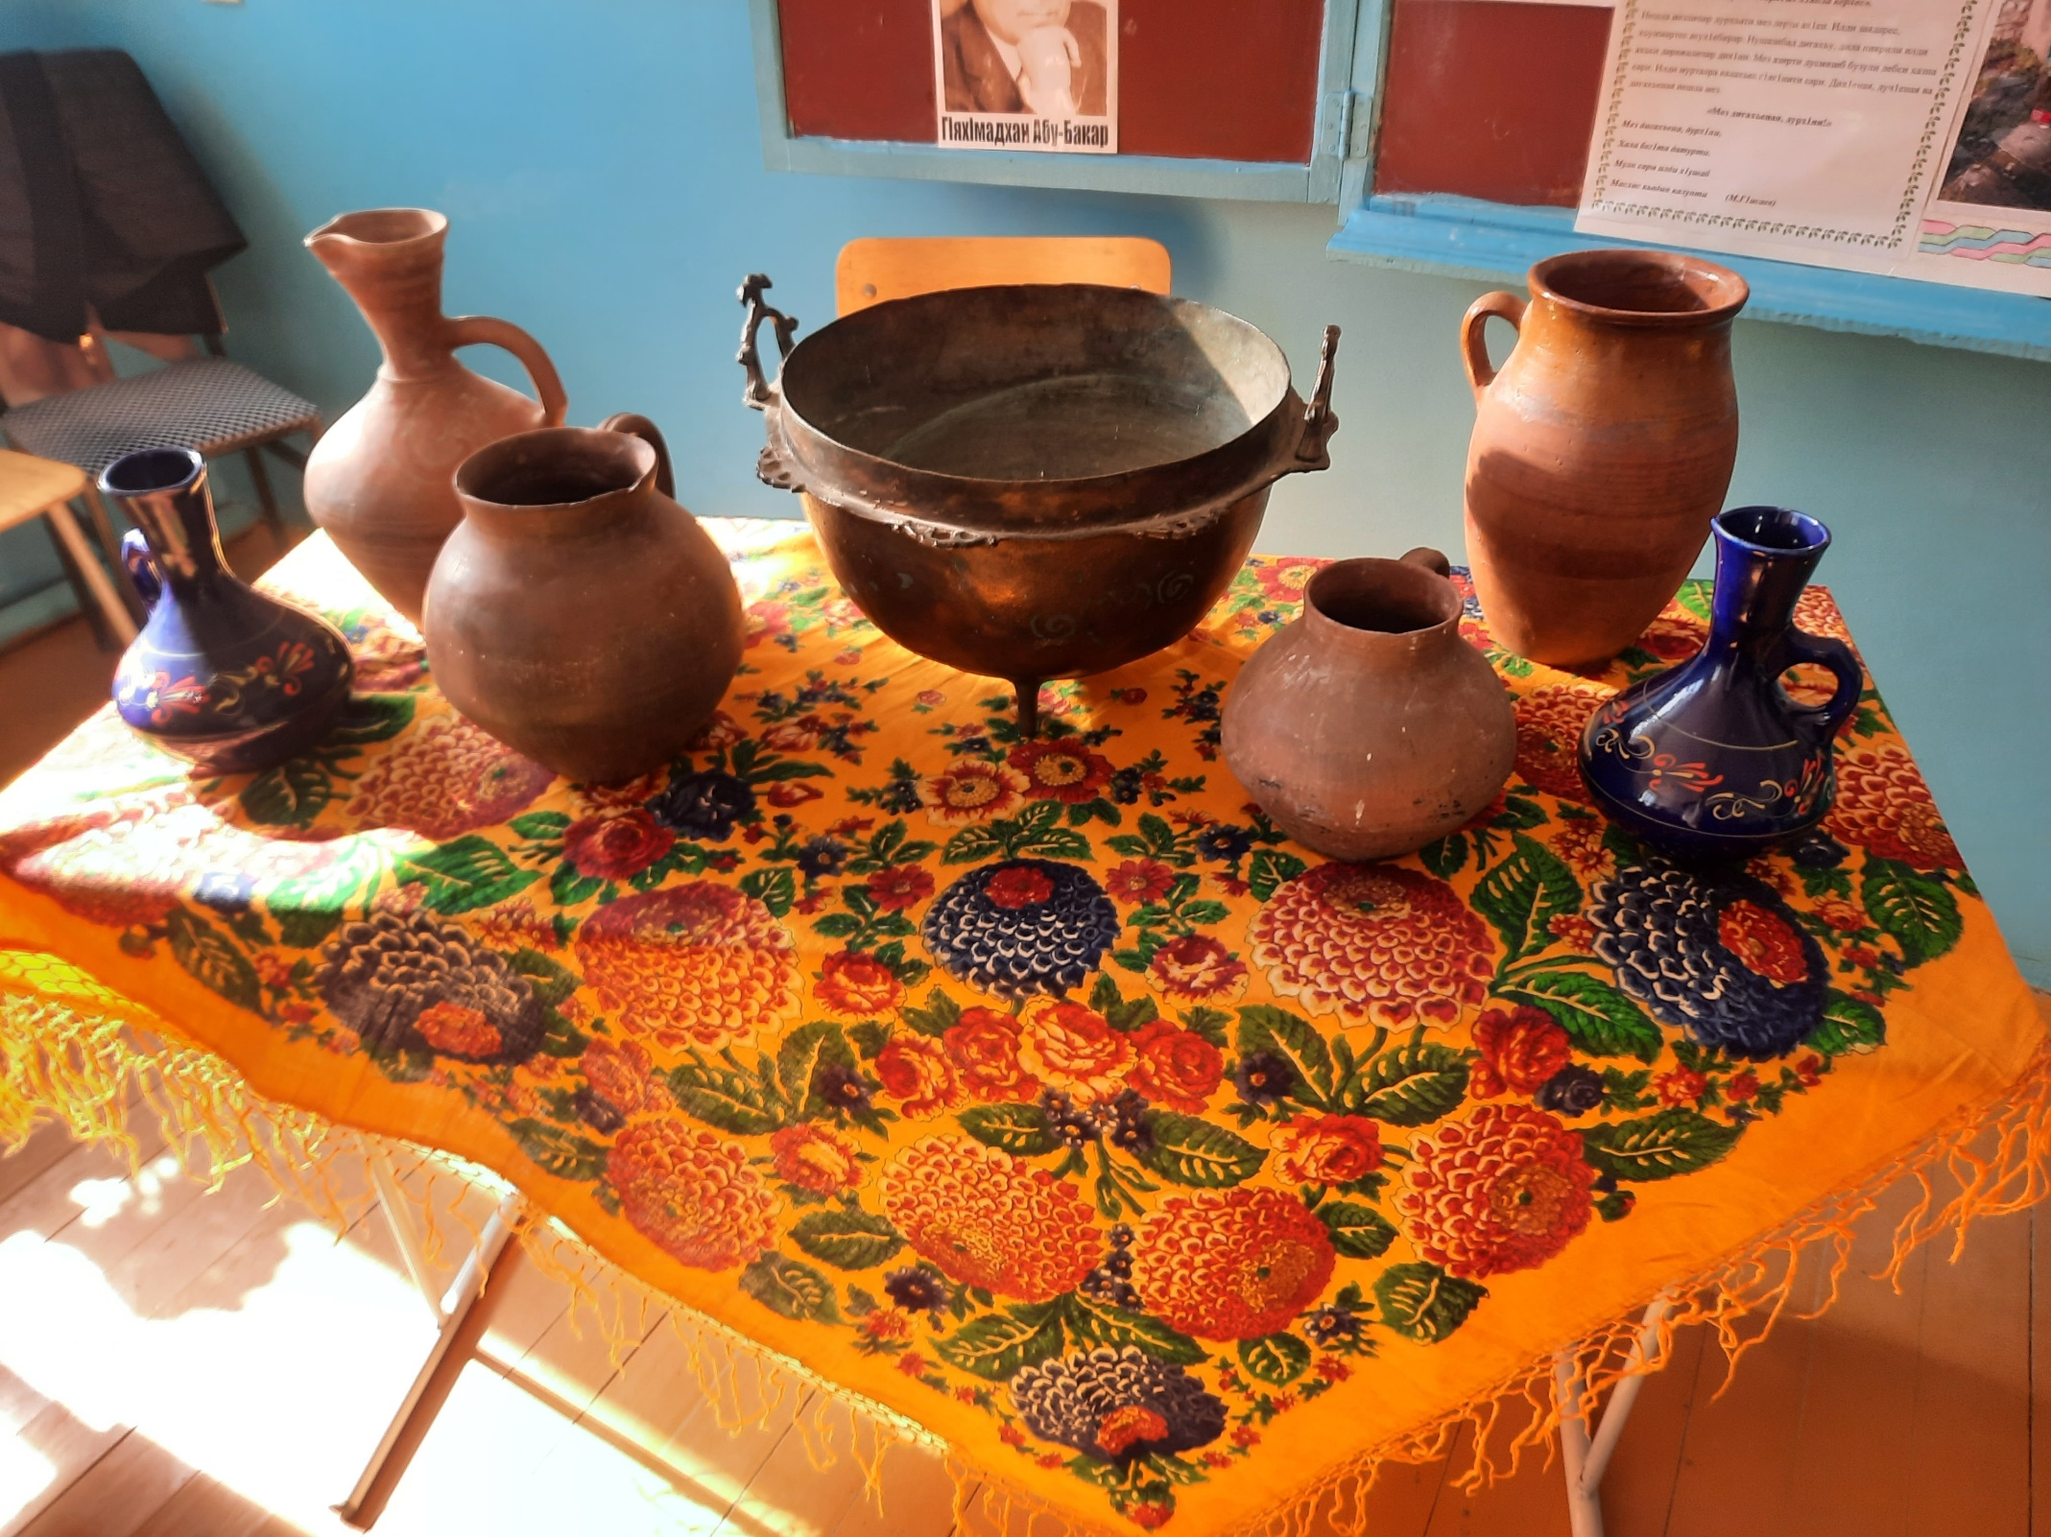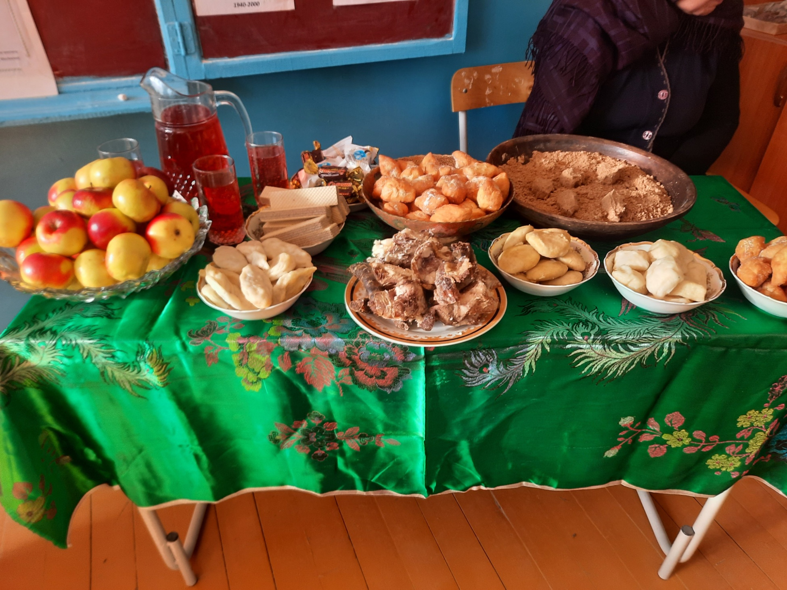

Столы на мероприятии были украшены старинной утварью и блюдами национальной кухни.

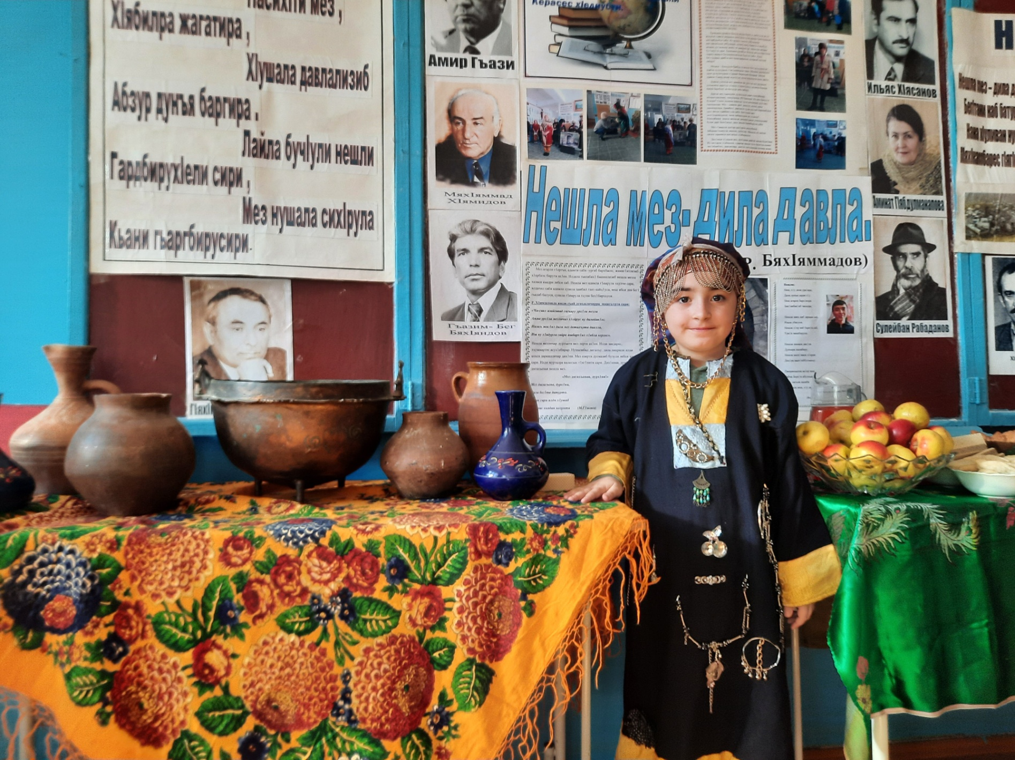

Дети, участники дня родного языка, были одеты в яркие национальные костюмы.

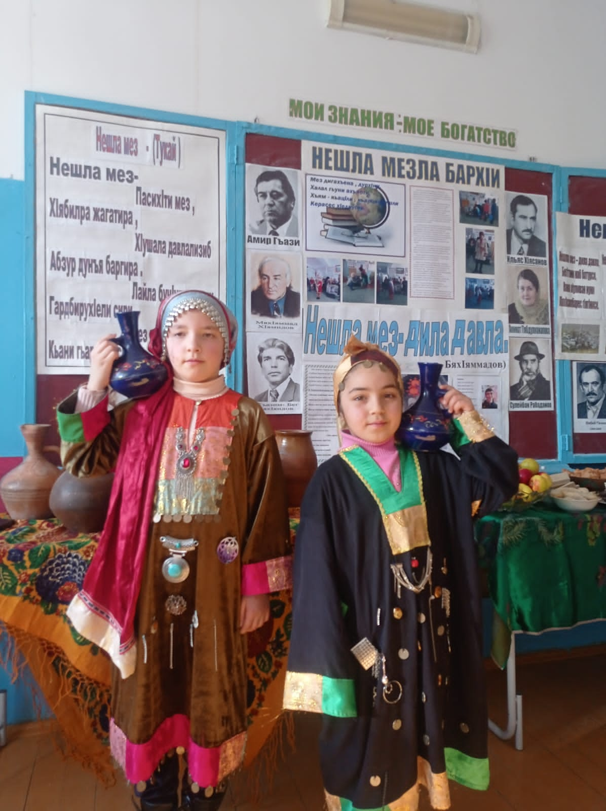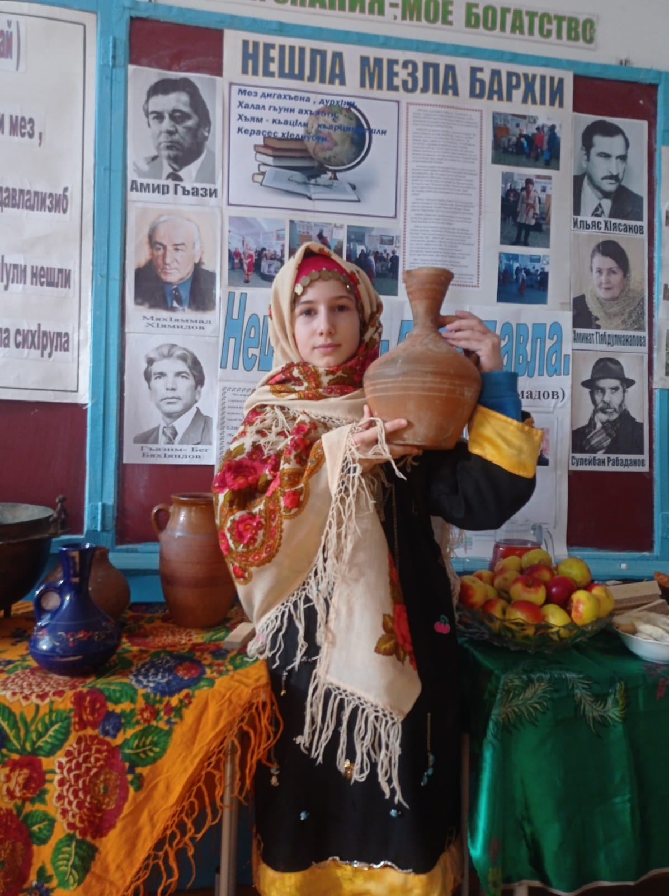

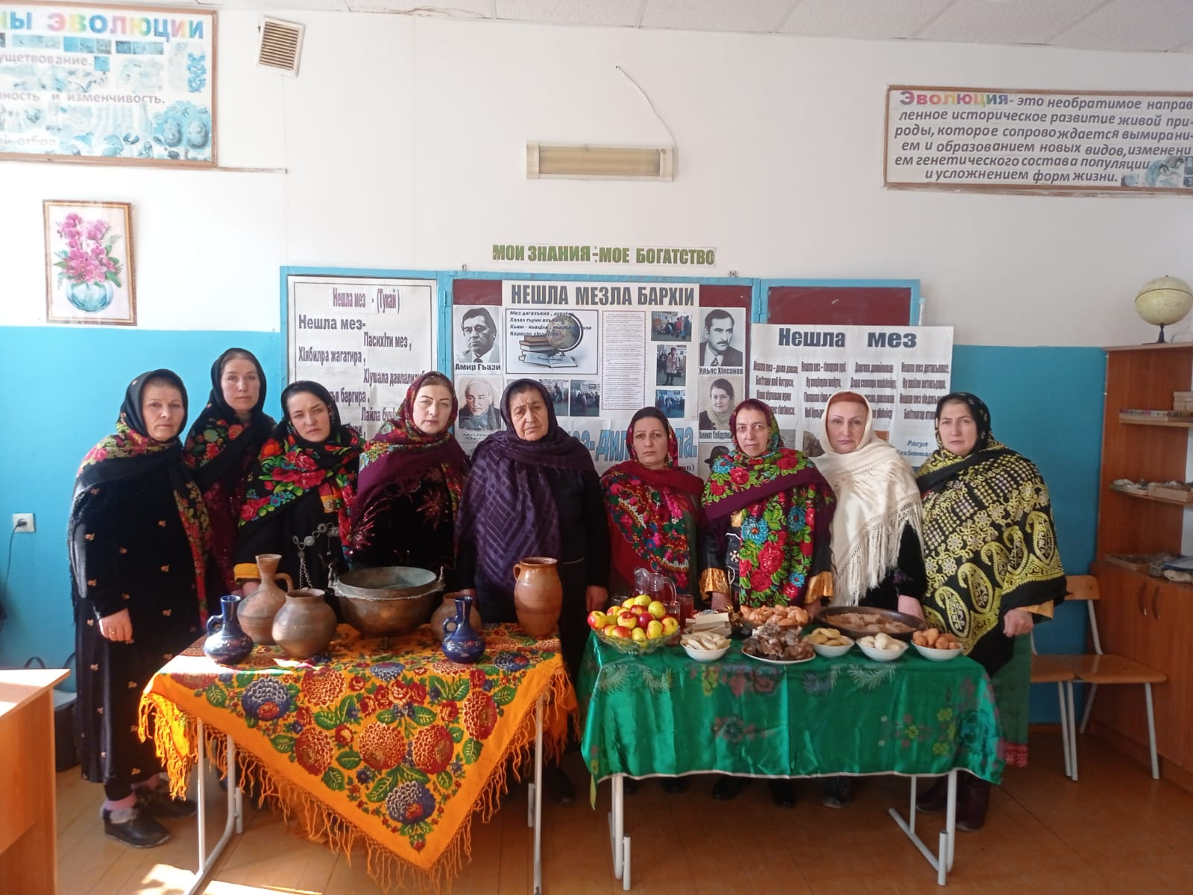

Гости праздника тоже внесли свой вклад в мероприятия – выступили со стихами на родном языке.

Праздник завершился зажигательным национальным танцем.